Chapitre : Comment devenons-nous des acteurs sociaux ?

Introduction
Extrait du journal télévisé de France 2, 2009
https://www.youtube.com/watch?v=6OQiGSw1lhw
Q1 : Par qui l'enfant a-t-il été élevé ?
Q2 : Quels sont les comportements de l'enfant qui relèvent du monde animal ?
Q3 : De quoi a manqué l'enfant pour s'adapter à la vie humaine ?
Q4 : Que pensez-vous de l'avenir possible de cet enfant en termes de réadaptation à la vie en société ?
Fiche 1 : Socialisation, valeurs et normes

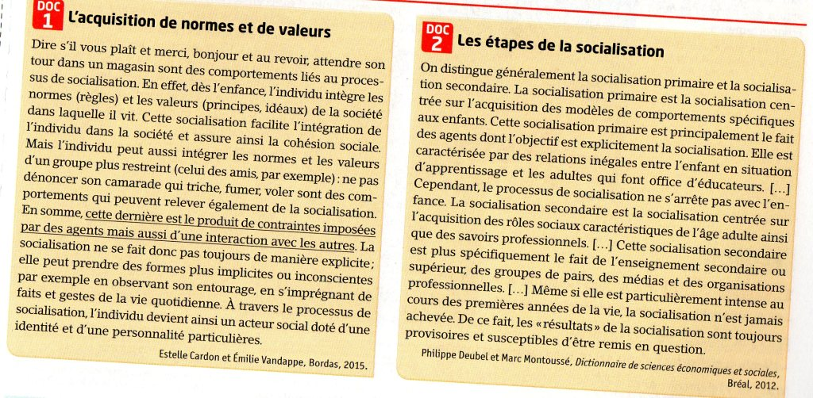
Notions :
- normes : règles ou modèles de conduite implicites ou explicites, écrits ou oraux, propres à un groupe ou à une société, appris et partagés, et dont la transgression entraîne des sanctions.
- valeurs : principes, idéaux, qui orientent l'action des groupes sociaux et des sociétés, et sont à l'origine des normes, comme le respect ou la tolérance.

Q1 : Entourez la/les proposition(s) exacte(s) :
- la socialisation est le fait de vivre en société
- la socialisation est un apprentissage social
- la socialisation participe à la construction de l'identité de l'individu
- l'individu acquiert des normes et des valeurs au contact des autres lors d'expériences sociales multiples
- le travail est une instance de socialisation secondaire

Q2 : Reliez par une flèche chaque norme à la valeur qui lui correspond (doc 1).
- solidarité ne pas tutoyer son supérieur
- honnêteté dire bonjour
- propreté aider son camarade lors d'un contrôle
- respect se battre
- virilité ne pas voler
- politesse se laver les mains avant de manger
Q3 : Comment peut-on définir la socialisation en utilisant les notions de valeurs et de normes ?
Q4 : Que signifie la phrase soulignée ? (doc 1)
Q5 : Indiquez dans chaque case un exemple d'agent de socialisation (doc 2)
 | Socialisation primaire | Socialisation secondaire
Agents ayant explicitement une fonction socialisatrice
Agents n'ayant pas explicitement une fonction socialisatrice

Fiche 2 : Une socialisation différenciée en fonction du sexe

Document 1 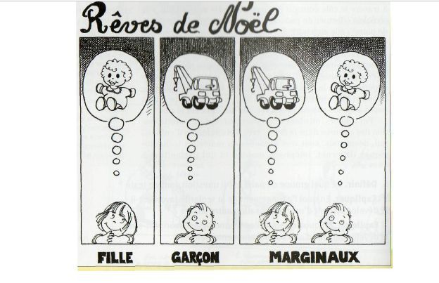
Q1 : Qu'est ce qu'un stéréotype ?
Q2 : Que proposent les magasins de jouets pour les filles ? Et pour les garçons ?

Document 2. Une différenciation sexuelle très précoce
Tous les comportements de l’enfant sont, dès son plus jeune âge, « lus » et interprétés différemment selon son sexe, par les adultes […]. Par exemple, les pleurs d’un nourrisson sont interprétés en termes de colère si le bébé est présenté comme un garçon, en termes de peur s’il est présenté comme une fille ; ou encore, devant des bébés comparables, on emploiera plus souvent le qualificatif de « grand » si le bébé est un garçon, de « mignonne » s’il s’agit d’une fille. Sans s’en rendre compte, les mères se comportent différemment, notamment dans les jouets qu’elles proposent, mais aussi dans leurs interactions verbales : on parle plus, on reprend plus les bruits émis par l’enfant, quand il s’agit d’une fille. Il semble donc que l’on stimule leur comportement social davantage que chez les garçons. Par contre, ces derniers sont plus stimulés sur le plan moteur : on les manipule avec plus de vigueur, on les aide à s’asseoir, à marcher, plus que quand il s’agit d’une fille […]. Les stéréotypes liés au sexe masculin ou féminin, « ce qui se fait », quand on est un homme ou une femme vont donc être partagés par les enfants dès leur plus jeune âge. Quand on demande, par exemple, à des enfants de 3-4 ans de choisir, sur des photos ou parmi des objets réels, des jouets (ou des activités) propres à leur sexe, ils expriment dès cet âge des préférences conformes à leur sexe.
Marie Duru-Bellat, l’école des filles, L’Harmattan, 1990.

Q1 : Les préférences marquées pour certains jouets sexués dés 3-4 ans sont-elles liées à des goûts inscrits dans les gênes des filles et garçons ?
Q2 : La socialisation différenciée selon le sexe s’arrête-t-elle à l’enfance d’après vous ? Justifiez.

Document 3. Extraits Bienvenue dans la vraie vie des femmes. CNDP. 2010.
Q1 : Quel est l’objectif des activités proposées aux filles et aux garçons dans les écoles suédoises ? Pourquoi ces activités sont-elles non mixtes ?
Q2 : Relevez dans le documentaire les comportements, attitudes ou pratiques qui sont valorisés chez les filles et les garçons en France.
Q3 : Expliquez par quels processus concrets les enfants intériorisent ces comportements valorisés.
Q4 : Que signifie cette phrase de la philosophe Simone de Beauvoir : « on ne nait pas femme, on le devient» ?

